《内科护理1》专科课程教学大纲

一、课程基本信息
课程名称 | 内科护理1
 | Medical nursing 1
课程代码 | 0010058 | 课程学分 |  | 6
课程学时 | 96 | 理论学时 | 76 | 实践学时 |  | 20
开课学院 | 健康管理学院 | 适用专业与年级 |  | 护理 二年级
课程类别与性质 | 专业课程、专业必修课 | 考核方式 |  | 考试
选用教材 | 《内科护理学》史铁英，余红梅主编， ISBN 9787117370639，人民卫生出版社， 第5版 |  |  | 是否为  马工程教材 |  | 否
先修课程 | 健康评估0070013（3）正常人体学基础1 0070038（6正常人体学基础2 0070039（4）护理学基础1 0070012（4）护理学基础2 0010017（4）
课程简介 | 《内科护理1》是护理专业的一门必修的主干专业课程，也是一门重要的临床护理专业课，是三年制专科护理专业教学计划中第三学期所学的一门课程。《内科护理1》所阐述的内容在临床护理的理论和实践中具有普遍意义，是临床各科护理的基础。主要内容包括内科护理的基本理论、基本知识和基本技能，所阐述的内容对临床各科护理具有普遍的指导意义，是临床各科护理的基础。主要任务培养具有护理专业必备的基本理论和专业技能，面向临床护理和社区护理工作一线的，德、智、体、美全面发展的高素质技能型专门人才。通过本课程学习，使学生树立“以人的健康为中心”的护理理念，能运用护理程序，对内科常见病患者实施整体护理，为护理对象提供减轻痛苦、促进康复、保持健康的服务。
选课建议与学习要求 | 《内科护理1》属于临床护理学科，是建立在基础医学之上的一门临床运用性学科。知识体系综合性强，运用性强。适合于有一定医学和护理学基础知识的二年级学生。
大纲编写人 | 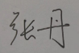 |  | 制/修订时间 |  | 2025.08
专业负责人 | 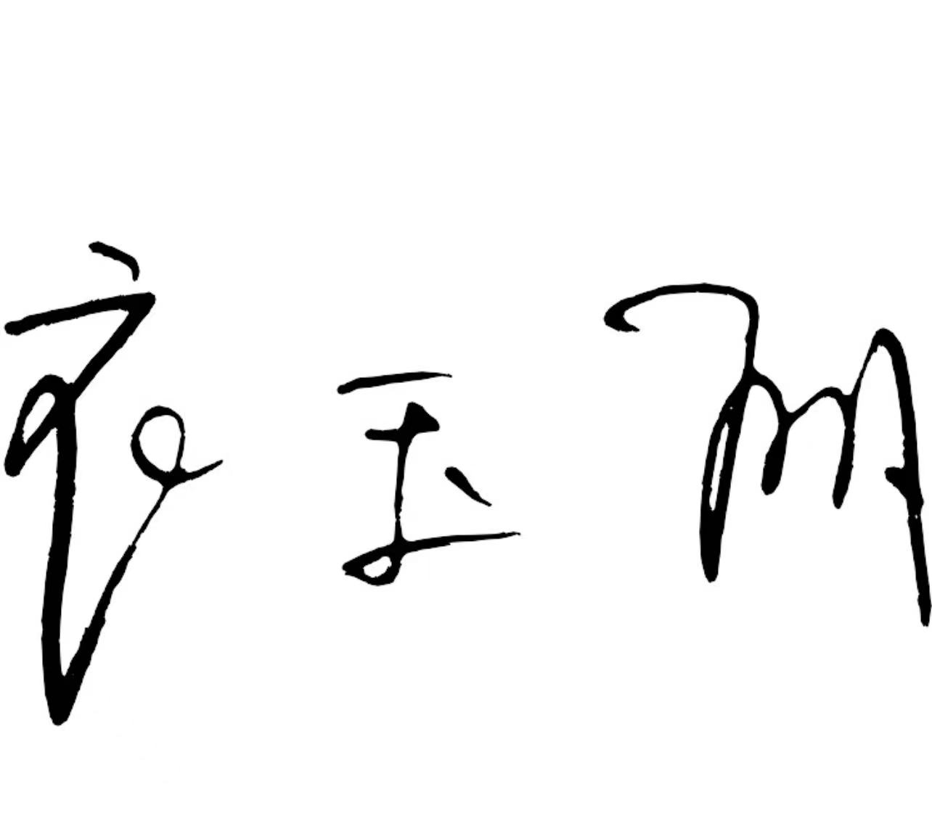 |  | 审定时间 |  | 2025.08
学院负责人 | 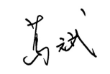（签名） |  | 批准时间 |  | 2025.09

二、课程目标
类型 | 序号 | 内容
知识目标 | 1 | 倾听他人意见、尊重他人观点、分析他人的需求。  应用书面或口头形式，阐释自己的观点，有效沟通。
 | 2 | 知道各系统疾病的概念、护理评估要点、临床表现。  能够对患者进行护理评估。
技能目标 | 3 | 知道各种常见病的护理措施。  能根据患者临床表现制定护理计划。  具有能发现潜在并发症及正确配合抢救的能力。
 | 4 | 知道内科常见病的健康教育。  能对患者及家属进行健康教育、教会患者识别病情变化，自我监测病情。
素养目标  (含课程思政目标） | 5 | 具有关心、爱护、尊重病人的职业素质及团队协作精神。  具有助人为乐的意识。
 | 6 | 具有服务医院或社会的意识。

三、课程内容与教学设计

（一）各教学单元预期学习成果与教学内容
序号 | 单元名称 | 知识目标 | 能力目标 | 情感目标 | 教学难点
1 | 呼吸系统疾病病人的护理 | 1.理解呼吸系统疾病常用诊疗技术与护理及注意事项。  2.知道呼吸系统常见症状和体征的护理。  3.知道常见呼吸系统疾病（急性呼吸道感染、肺炎、支气管扩张、支气管哮喘、COPD、肺结核、呼吸衰竭、ARDS）的护理评估、临床表现、治疗方法、护理措施。  4.理解呼吸系统常见疾病的病因、发病机制。  5.知道常见呼吸系统疾病的辅助检查、健康教育。 | 1.能简述呼吸系统常见疾病的定义与分类。  2.能简述呼吸系统常见疾病的护理措施。  3.能根据患者情况进行分析、提出护理诊断、正确进行健康教育。 | 1.具有严谨、认真的学习态度。  2.具有关心、爱护、尊重病人的职业素质及团队协作精神。  3.具有为病人着想的情感态度，具备乐于助人的品质。 | 1.各型呼吸系统疾病的临床表现、发病机。  2.休克型肺炎。  3.支气管哮喘的用药护理。  4.COPD疾病的辅助检查。  5.肺结核分类标准和诊断要点。
2 | 循环系统疾病病人的护理 | 1.理解循环系统疾病常用诊疗技术与护理及注意事项。  2.知道循环系统常见症状和体征的护理。  3.知道常见循环系统疾病（慢性心力衰竭、心律失常、原发性高血压、冠状动脉粥样硬化、心脏瓣膜病、慢性肺源性心脏病、感染性心内膜炎、心肌病、心包炎）的护理评估、临床表现、治疗方法、护理措施。  4.理解循环系统常见疾病的病因、发病机制。  5.知道常见循环系统疾病的辅助检查、健康教育。 | 1.能简述呼循环系统常见疾病的定义与分类。  2.能简述循环系统常见疾病的护理措施。  3.能分析临床资料、提出护理诊断、正确进行健康教育。 | 1.具有严谨、认真的学习态度。  2.具有关心、爱护、尊重病人的职业素质及团队协作精神。  3.具有为病人着想的情感态度，具备乐于助人的品质。 | 1.各型循环系统疾病的临床表现、发病机制。  2.慢性心衰患者的用药护理。  3.心律失常心电图特点。  4.原发性高血压患者的用药护理。  5.冠状动脉粥样硬化、心肌梗死的心电图特点。
3 | 消化系统疾病病人的护理 | 1.理解消化系统疾病常用诊疗技术与护理及注意事项。  2.知道消化系统常见症状和体征的护理。  3.知道消化系统常见疾病（胃炎、消化性溃疡、溃疡性结肠炎、肝硬化、肝性脑病、急性胰腺炎、上消化道出血）的护理评估、治疗要点、护理措施。  4.理解消化系统常见疾病的病因、发病机制。  5.知道常见消化系统疾病的辅助检查、健康教育。 | 1.能简述消化系统常见疾病的定义与分类。  2.能简述消化系统常见疾病的护理措施。  3.能分析临床资料、提出护理诊断、正确进行健康教育。 | 1.具有严谨、认真的学习态度。  2.具有关心、爱护、尊重病人的职业素质及团队协作精神。  3.具有为病人着想的情感态度，具备乐于助人的品质。 | 1.各型消化系统疾病的临床表现、发病机制。  2.消化性溃疡的用药护理。  3.肝性脑病的用药护理。  4.上消化道出血临床表现。
4 | 泌尿系统疾病病人的护理 | 1.理解泌尿系统疾病常用诊疗技术与护理及注意事项。  2.知道泌尿系统常见症状和体征的护理。  3.知道泌尿系统常见疾病（尿路感染、慢性肾小球肾炎、肾病综合征）的护理评估、治疗要点、护理措施。  4.理解泌尿系统常见疾病的病因、发病机制。  5.知道常见泌尿系统疾病的辅助检查、健康教育。 | 1.能简述泌尿系统常见疾病的定义与分类。  2.能简述泌尿系统常见疾病的护理措施。  3.能分析临床资料、提出护理诊断、正确进行健康教育。 | 1.具有严谨、认真的学习态度。  2.具有关心、爱护、尊重病人的职业素质及团队协作精神。  3.具有为病人着想的情感态度，具备乐于助人的品质。 | 1.各型泌尿系统疾病的临床表现、发病机制。  2.肾病综合征的用药护理。  3.肾小球肾炎、肾病综合征、慢性肾功能衰竭的发病机制。
- 教学单元对课程目标的支撑关系
课程目标  教学单元 | 1 | 2 | 3 | 4 | 5 | 6
呼吸系统疾病病人的护理 | √ | √ | √ | √ | √ | √
循环系统疾病病人的护理 | √ | √ | √ | √ | √ | √
消化系统疾病病人的护理 | √ | √ | √ | √ | √ | √
泌尿系统疾病病人的护理 | √ | √ | √ | √ | √ | √

（三）课程教学方法与学时分配
教学单元 | 教与学方式 | 考核方式 | 学时分配
 |  |  | 理论 | 实践 | 小计
呼吸系统疾病病人的护理 | 讲授法、案例讨论、预习、提问、视频播放 | 课后习题  测验、实训报告、理论考试 | 22 | 8 | 30
循环系统疾病病人的护理 | 讲授法、案例讨论、预习、提问、视频播放 | 课后习题  测验、实训报告、理论考试 | 24 | 6 | 30
消化系统疾病病人的护理 | 讲授法、案例讨论、预习、提问、视频播放 | 课后习题  测验、实训报告、理论考试 | 18 | 4 | 22
泌尿系统疾病病人的护理 | 讲授法、案例讨论、预习、提问、视频播放 | 课后习题  测验、实训报告、理论考试 | 12 | 2 | 14
合计 |  |  | 76 | 20 | 96

（四）课内实验项目与基本要求
序号 | 实验项目名称 | 目标要求与主要内容 | 实验  时数 | 实验  类型
1 | 慢性阻塞性肺疾病病人的护理 | 目标要求  学会对慢性阻塞性肺疾病病人评估方法。熟悉慢性阻塞性肺疾病病人的护理计划的制定与实施。  主要内容  慢性阻塞性肺疾病病人的临床表现、护理措施、健康教育。 | 2 | ④
2 | 肺结核疾病病人的护理 | 目标要求  学会对肺结核疾病病人评估方法。熟悉肺结核疾病病人的护理计划的制定与实施。  主要内容  肺结核疾病病人的临床表现、辅助检查、护理措施、健康教育。 | 2 | ④
3 | 胸部叩击、呼吸肌功能锻炼、体位引流 | 目标要求  掌握吸系统专科技术：雾化吸入、叩背排痰方法护理配合。熟悉体位引流、吸痰的护理。  主要内容  胸部叩击、深呼吸、有效咳嗽、体位引流的方法。 | 2 | ④
4 | 慢性呼吸衰竭病人的护理 | 目标要求  学会对慢性呼吸衰竭病人评估方法。熟悉慢性呼吸衰竭病人的护理计划的制定与实施。知道呼吸机等相关医疗设备的原理、操作过程。  主要内容  慢性呼吸衰竭病人的临床表现、护理措施、健康教育。观看呼吸机操作视频，初步了解呼吸机的构造和操作流程。 | 2 | ④
5 | 心力衰竭病人的护理 | 目标要求  学会对心力衰竭病人评估方法。熟悉慢性心力衰竭病人的护理计划的制定与实施。  主要内容  心力衰竭病人的临床表现、护理措施、健康教育。 | 2 | ④
6 | 心脏电复律术护理 | 目标要求  掌握床旁心脏电复律术的正确操作方法。  主要内容  心脏电复律术的适应症、禁忌症、种类、操作过程、复律后护理。 | 2 | ④
7 | 原发性高血压病人的护理 | 目标要求  学会对原发性高血压病人评估方法。熟悉原发性高血压病人的护理计划的制定与实施。  主要内容  原发性高血压病人的临床表现、护理措施、健康教育。 | 2 | ④
8 | 消化性溃疡病人的护理 | 目标要求  学会对消化性溃疡病人评估方法。熟悉消化性溃疡病人的护理计划的制定与实施。  主要内容  消化性溃疡病人的临床表现、护理措施、健康教育。 | 2 | ④
9 | 肝硬化病人的护理 | 目标要求  学会对肝硬化病人评估方法。熟悉肝硬化病人的护理计划的制定与实施。  主要内容  肝硬化病人的临床表现、护理措施、健康教育。 | 2 | ④
10 | 慢性肾小球肾炎及慢性肾衰竭病人的护理 | 目标要求  学会对慢性肾小球肾炎及慢性肾衰竭病人评估方法。熟悉慢性肾小球肾炎及慢性肾衰竭病人的护理计划的制定与实施。知道血液透析机等相关医疗设备的原理、操作过程。  主要内容  慢性肾小球肾炎及慢性肾衰竭病人的临床表现、护理措施、健康教育。观看血液透析机操作视频，初步了解血液透析机的构造和操作流程。 | 2 | ④
实验类型：①演示型 ②验证型 ③设计型 ④综合型

四、课程思政教学设计
《内科护理1》的课程思政借助学习强国、相关医学事件报道、文献书籍、微信公众号等收集思政素材，主要涉及名人事迹、医学护理相关成就、国家政策、新闻热点事件、法律纠纷等方面，精选后融入课堂。总之，在课程教学中注重加强医德医风教育，着力培养学生“敬佑生命、救死扶伤、甘于奉献、大爱无疆”的医者精神，注重加强医者仁心教育，在培养精湛医术的同时，教育引导学生始终把人民群众生命安全和身体健康放在首位，尊重患者，善于沟通，提升综合素养和人文修养，提升依法应对重大突发公共卫生事件能力，做党和人民信赖的好护士。

五、课程考核
总评构成 | 占比 | 考核方式 | 课程目标 |  |  |  |  |  | 合计
 |  |  | 1 | 2 | 3 | 4 | 5 | 6
1 | 60% | 期末闭卷考试 | 10 | 30 | 30 | 30 |  |  | 100
X1 | 20% | 阶段测验 | 10 | 30 | 30 | 30 |  |  | 100
X2 | 10% | 实训报告 | 20 | 20 | 20 | 20 | 10 | 10 | 100
X3 | 10% | 课堂表现 | 10 | 10 | 20 | 20 | 20 | 20 | 100

评价标准细则（选填）
考核项目 | 课  程  目  标 | 考核要求 | 评价标准
 |  |  | 优  100-90 | 良  89-75 | 中  74-60 | 不及格  59-0
1
X1
X2
X3
X4
X5

六、其他需要说明的问题
无。

